**TUGAS PENDAHULUAN**

**MODUL 2**

**“Pengenalan C++: Subprogram & Array“**



**Disusun Oleh:**

**Isabelle Putri Ardini - 2311104030**

**SE-07-01**

**Dosen:**

**Yudha Islami Sulistya**

**PROGRAM STUDI SOFTWARE ENGINEERING**

**FAKULTAS INFORMATIKA**

**TELKOM UNIVERSITY PURWOKERTO**

**2024**

**Soal Tugas Pendahuluan**

1. (Subprogram fungsi) Tuliskan kode berikut dan jalankan. Masukkan angka 45 dan 40. Lalu masukkan angka 45 dan 50. Screenshot kode dan masing-masing hasilnya, lalu tempelkan pada jawaban.

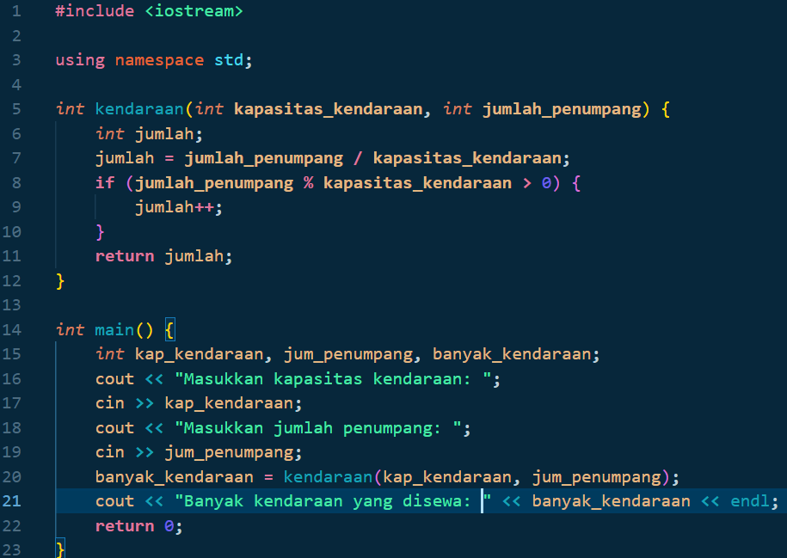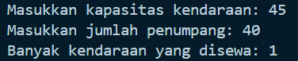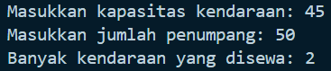

**Penjelasan:**

Kode di atas merupakan program C++ untuk menghitung banyak kendaraan yang dibutuhkan untuk mengangkut penumpang berdasarkan kapasitas kendaraan. Langkah pertama program menghitung jumlah kendaraan yang dibutuhkan, jika ada penumpang yang tidak muat maka akan menambahkan kendaraan. Kemudian, program akan meminta user untuk memasukkan kapasitas kendaraan dan jumlah penumpang.

1. (Subprogram prosedur) Tuliskan kode berikut dan jalankan. Masukkan 1 dan 2 pada input. Screenshot kode dan hasilnya, lalu tempelkan pada jawaban.

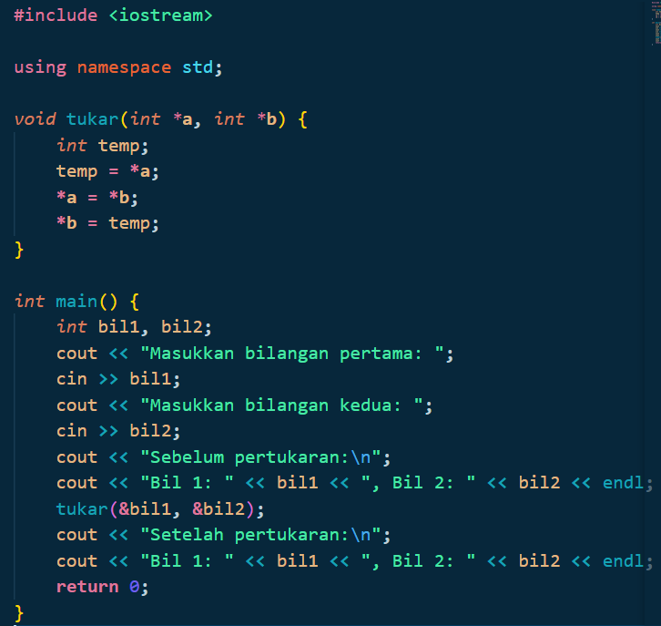

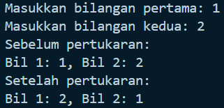

**Penjelasan:**

Program di atas bertujuan untuk menukar nilai dari 2 variabel bilangan menggunakan konsep pointer. Program ini menerima 2 parameter bertipe integer yang kemudian akan diinputkan oleh user. Kemudian program menampilkan nilai dari bilangan 1 dan bilangan 2 sebelum ditukar dan sesudah ditukar.

1. (Array) Tuliskan kode berikut dan jalankan. Screenshot kode dan hasilnya, lalu tempelkan pada jawaban.

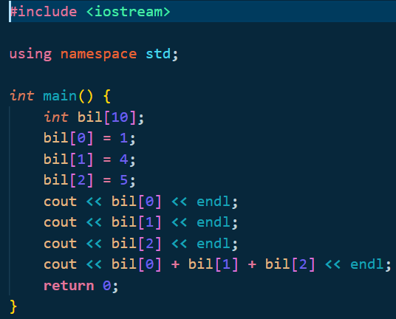

**Penjelasan:**

Program C++ ini akan menggunakan array untuk menyimpan beberapa bilangan lalu mencetak bilangan-bilangan tersebut. Pertama, bil bertipe integer kemudian bil[10] merupakan indeks array dari bil[0] sampai bil[9]. Kedua, bilangan dimasukkan ke dalam indeks array. Karena dalam program tersebut digunakan hingga indeks ke-2, bil[3] hingga bil[9] memiliki nilai yang tidak terdefinisi. Ketiga, program akan mencetak dan menjumlahkan elemen-elemen dari array tersebut.